«Согласовано»  Руководитель МО учителей нач. классов  Белолапоткова Г.В.__/____________/  ФИО  Протокол № ___ от «__»_______20___г. | «Согласовано»  Зам. руководителя по УВР МОУ «МОУ СОШ №2 »  Гришина Р.Н. /______________/  ФИО  «__»____________20___г. | «Согласовано»  Руководитель МОУ «МОУ СОШ № 2 »  Широков Ю.И. /______________/  ФИО  Приказ № ___ от «__»_________20___г.

Муниципальное общеобразовательное учреждение

«Рыбновская средняя общеобразовательная школа №2»

Рабочая программа

кружка

творческая мастерская и основы Православия.

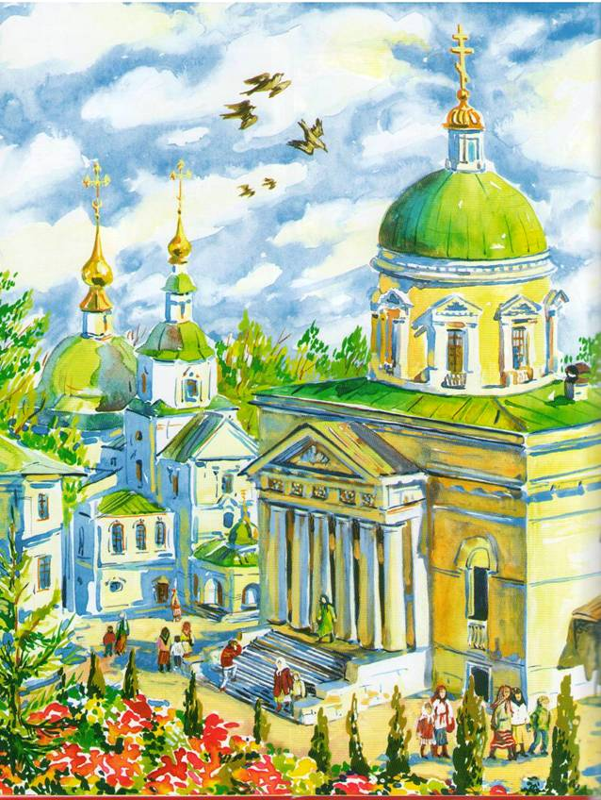

Направление программы: творческое, нравственное.

Форма: кружок.

Автор: педагог 1 кв. категории Гришина И.В.

Рассмотрено на заседании
Педагогического совета
Протокол № ______ от
«__» ________20__г.

2011 - 2014

«Выступая за введение школьного предмета «ОСНОВЫ ПРАВОСЛАВНОЙ КУЛЬТУРЫ»,
Церковь напоминает о жизненной необходимости приобщения детей не только к знаниям, но и нравственным основам российской и европейской цивилизации».
Патриарх Московский и всея Руси Алексий II.
Москва, государственный Кремлёвский дворец, Рождественские чтения, 23 января 2005г.

Пояснительная записка.

«Все воспитание молодого поколения зиждется непоколебимой скале христианского учения. Так было у нас на протяжении нашей тысячелетней православной истории, так должно быть и сегодня, и завтра, и во веки веков.
Я есмь путь, - сказал Христос (Ин. 14,6). Я вода живая (Ин. 7, 38) и Я свет миру (Ин. 8, 12). Куда мы направим своих детей с этого Пути, если не в пропасть? Чем мы напоим их живые души без этой Воды Живой, если не болотной мутью, которую пьет скот? Чем осветим мы их без этого Света, если не призрачными бликами? Но, говорят, Закон Божий не для нашего времени. Не знаю, вижу только, что и в наше время отличаются лишь те люди, которые держатся веры и Закона Божиего. И не знаю, какое учение могло бы заменить учение Христа в деле воспитания молодежи. Ведь не существует никакой другой науки о человеке, о смысле человеческой жизни, о нравственности вне православного учения».
Святитель Николай Сербский

Одной из основных функций образования является формирование высоконравственной, культурной личности, гражданина, патриота Отечества.
Термин «образование» происходит от слова «образ». Очень важно, какой именно образ вкладывается в ребенка. Это определяет его социально-нравственную и мировоззренческую ориентацию, влияет на становление характера личности.

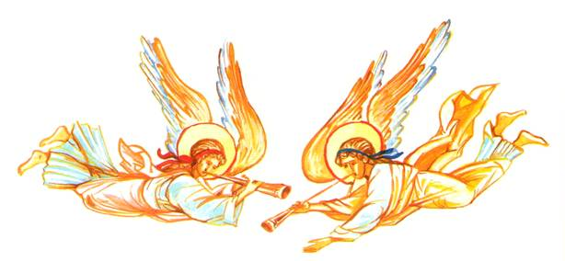

Учитывая огромную роль христианского мировоззрения в формировании основ мировой цивилизации, определяющую роль Православия в складывании культурных и духовно-нравственных традиций русского народа, гражданских основ Российского государства, а так же богатейший многовековой положительный педагогический опыт мировой и российской православной традиции, способный реально противостоять нарастающим негативным социальным тенденциям современности предполагаю, что правильно организованное и систематическое преподавание основ православной культуры в школе будет способствовать воспитанию высоконравственной и культурной личности.
Современный этап исторического развития характеризуется огромным динамизмом, глобальными противоречиями, радикальными изменениями во всех областях общественной жизни. Это ведет к возникновению неуправляемых процессов в различных сферах жизнедеятельности общества, требует пересмотра устоявшихся взглядов и мнений, в том числе, в образовании и воспитании.
Многие из педагогических новшеств ценностно переориентируют школу и учителя, переносят акцент с усвоения знаний, умений и навыков (как основной цели образования) на развитие ребёнка, на создание условий полноценного проживания детства, для становления человека, способного и готового думать, общаться, понимать другого и самого себя, принимать самостоятельные ответственные решения.

Главной целью курса «Основы православной культуры» является формирование верных представлений о христианской системе ценностей, в которую гармонично включены понятия о культурном человеке, высоконравственной жизни, приверженности традициям крепкой и здоровой семьи, любви к Отечеству, гражданственности, уважительному отношению к ближнему, бережному отношению к природе и т. Также данный курс нацелен на ознакомление детей с материальными и духовными сокровищами отечественной и мировой православной культуры.

Курс неразрывно связан с изобразительной деятельностью учащегося, так как в рисунках отражается не только бытовая, но и духовная жизнь ребёнка. Процесс рисования на занятии должен иметь нравственный характер – воспитывать трудолюбие, стремление создавать прекрасное, доброе. Детям необходимо предоставлять возможность проявить свои индивидуальные способности, не ограничивать в выборе изобразительных средств. Программа факультатива предполагает в большом объёме творческую деятельность, связанную с наблюдением окружающей жизни. Занятия художественно – практической деятельностью, знакомство с произведениями декоративно – прикладного искусства решают не только частные задачи художественного воспитания, но и более глобальные – развивают интеллектуально – творческий потенциал ребёнка. Практическая деятельность ребёнка направлена на отражение доступными для его возраста художественными средствами своего видения окружающего мира.

Основными видами деятельности учащихся на этих занятиях являются: художественное восприятие, информационное ознакомление, изобразительная деятельность, художественная коммуникация (рассуждения об увиденном, подбор литературных произведений, исполнение поэтических произведений, тематически связанных с изучаемым материалом, прослушивание и исполнение музыкальных произведений), т. е. использование всего объёма художественно – творческого опыта младшего школьника на уроках русского языка, литературного чтения, изобразительного искусства и художественного труда, музыки, и дальнейшее накопление этого опыта.

На занятиях активно используются виды художественной деятельности: применяется раскрашивание готовых картинок подходящих по смыслу, изображающих сюжет или часть сюжета изученного на уроке, выполняются зарисовки, иллюстрации, эскизы орнаментов, подбор цветов, элементов украшений.

Курс рассчитан на учащихся 2 – 4 классов общеобразовательных школ, лицеев, и имеет интегрированный культурологический характер, т. е в его состав входят информационные блоки, касающиеся истории Ветхого и Нового Завета, жития Святых, христианского мировоззрения и нравственных ценностей, религиоведения, русской художественной культуры и искусства.
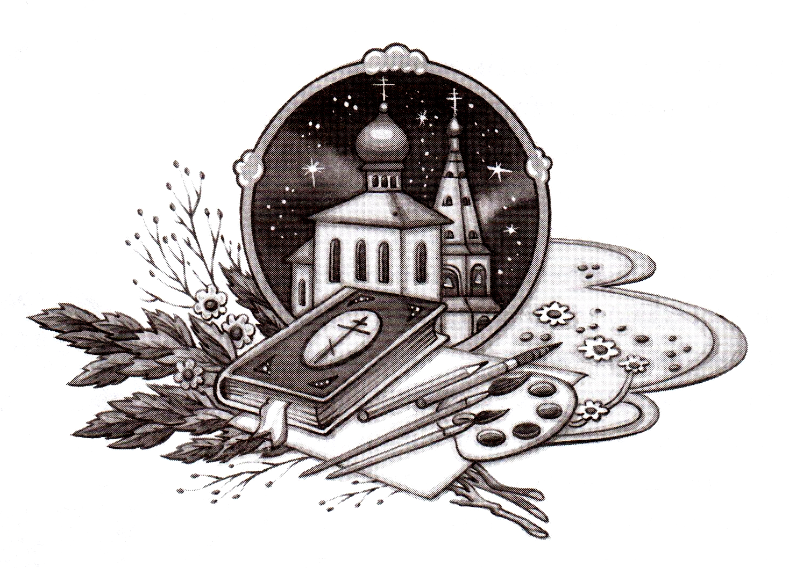

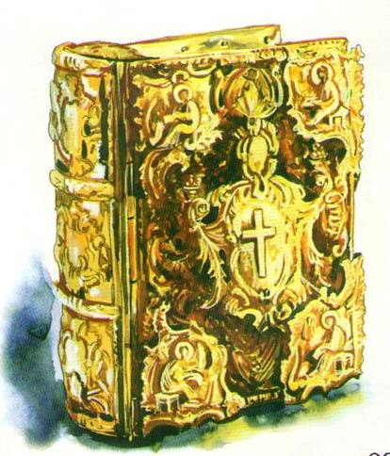

Задачи 1 года обучения.

- Дать детям представление о том кого и почему называют христианами. Познакомить с Христианскими символами. Познакомить с устройством православного храма внутри и снаружи и правилами поведения в нём. Дать представление о почитании в православии, познакомить с Ветхозаветными святыми и основными событиями их жития. Познакомить учащихся с содержанием книг и основными событиями Ветхого и Нового завета в обработке для детского чтения. Дать детям возможность выучить несколько молитв, посетить близлежащий храм и побывать на части богослужения, а также принять участие в водосвятном молебне и совершить крестный ход на Пасхальной неделе.

- Развивать речь учащихся, умение строить догадки, выдвигать гипотезы, вести диалог по заданной теме. Формировать умение делать логические выводы, проводить аналогии и систематизировать знания. Формировать умение добывать знания из дополнительных источников информации и излагать их. Развивать у учащихся внимание, логическое мышление, зрительную память. Развивать восприятие цвета, формы, композиции.

- Воспитывать в учащихся чувство любви к ближнему, уважительное отношение ко всему живому. Бережное, трепетное отношение к Святыням. Воспитывать взаимоуважение, трудолюбие, умение доводить начатое до конца.

2 класс.
Планирование.

№ | Название раздела | Количество часов
1. | Введение в предмет | 4
2. | Ветхий завет | 15
3. | Новый завет | 15
 | Итого | 34

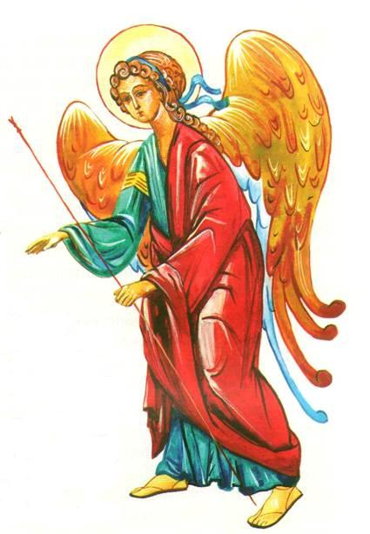
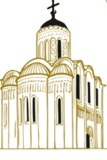

Задачи 2 года обучения.

- Более детально, чем во втором классе познакомить учащихся с устройством православного храма внутри и снаружи и правилами поведения в нём. Дать детям представление о назначении частей храма, архитектуре, настенной росписи. Познакомить детей с правилами расположения икон в иконостасе. Познакомить с «языком икон». Дать детям возможность научиться «читать иконы». Познакомить с понятием «святые мощи», «святой источник». Дать детям представления об основных санах в Православной Церкви, их отличиях. Познакомить учащихся с видами одеяния священнослужителей и их назначением. Познакомить с понятием «монашество», «монастырь», «отшельник»… дать детям возможность побывать в монастыре. Дать учащимся представление о Божественной литургии, её частях и порядке. Предоставить детям возможность побывать на части литургии. Дать представление о некоторых церковных таинствах. Познакомить учащихся с основными событиями становления Христианства на Руси и с житием Святых, прославившихся в это время. Познакомить учащихся с основными Святыми местами Православной Церкви.

- Развивать речь учащихся, умение строить догадки, выдвигать гипотезы, вести диалог по заданной теме. Формировать умение делать логические выводы, проводить аналогии и систематизировать знания. Формировать умение добывать знания из дополнительных источников информации и излагать их. Развивать у учащихся внимание, логическое мышление, зрительную память. Развивать восприятие цвета, формы, композиции.

- Воспитывать в учащихся чувство любви к ближнему, уважительное отношение ко всему живому. Бережное, трепетное отношение к Святыням. Воспитывать взаимоуважение, трудолюбие, умение доводить начатое до конца

3 класс

№ | Название раздела | Количество часов
 | Православный календарь | 12
 | Святые места | 4 + кл.ч
 | Жития Святых | 8
 | Чудеса Православия | 10
 | Итого | 34

Календарно-тематическое планирование кружка «Творческая мастерская и основы православия» во 2-3 классе 1 час в неделю 34 урока за год
Литература.
Анашкевич М. «Храмы России» АСТ Астрель Москва 2008
Антонов Н «Храм Божий и церковные службы» Санкт – Петербург 1912
Астахов А. «Самые известные русские святые» Белый город Москва
Бородина А.В. «Мир вокруг и внутри нас» ОПК Москва 2006
Бородина А.В. «О чём рассказывают икона и библия» ОПК Москва 2006
Бородина А.В. «Православие – культурообразующая религия страны» Москва 2006
Булгаков С. «Икона и иконопочитание» Московская Патриархия Москва 1996
Веронин Т «Хлеб небесный» Московская Патриархия Москва 2012
Гиппиус А. «Православное семейное чтение на каждый день» СПб 2012
Григориаду-Сурели Г. «Завтра воскресенье» Московская Патриархия Москва 2010
Жукова В.В. Волкова Т.Г. «Воскресная школа» Московская Патриархия Москва 2010 Журнал «Твоё Святое имя» Скиния Москва 2002
Журнал «Шишкин лес» Москва 2009
Иванова Е. «Библия для детей» ОЛМА Москва 2010
Ильенко В «Жития святых для детей» Артос-Медиа Москва 2011
Ишимова А.О. «История России в рассказах для детей» Альфа Санкт Петербург 1993 Крупин В.Н. «Подарок православному ребёнку» ООО Синтагма Москва 2010
Марченков В. «Начала православия» Московская Патриархия Москва 1991
Православный календарь ООО Авенир – Дизайн Кострома 2008
Православный календарь «Рассказы о святых» Московская Патриархия Москва 2009 Православный календарь «Православный миръ» Тригон Санкт – Петербург 2010
Пушкина Д. «Небесные заступники» ДАРЪ Москва 2010
Райгородский Л. «Беседы о русских иконах» Санкт – Петербург 1996
Снессорева С. «Земная жизнь Пресвятой Богородицы…» Софийск. собор Москва 2006
Справочник «Впервые в храме» Московская Патриархия Москва 1996
Справочник по православию Олма медиа групп Москва 2008
Справочник школьника «День за днём» Московская Патриархия Москва 2010
Торик А. «Воцерковление» Свято-Троицкая Сергиева Лавра 1996
Шестакова С. «Свет Рождественской звезды» Русская Православная Церковь 2009
Шестакова С. «Светлое Христово воскресение» Русская Православная Церковь 2009
Щёголева Е. «Служители храма» Эксмо Москва 2005
Щёголева Е. Глаголева О. «Православие» Эксмо Москва 2010
Юдин Г. «Муромское чудо» ЭЛЛИС ЛАК Москва 1995
Юдин Г. «Всадник на белом коне» ЭЛЛИС ЛАК Москва 1995
Энциклопедия «Детская православная энциклопедия» РОСМЭН Москва 2008 Энциклопедия православия DVD «Земное и небесное» Остров Москва Энциклопедия православия DVD «Азбука Православия» DVD клуб Москва 2007
Энциклопедия православия DVD «Истории ветхого завета» Мироздание Москва 2010
Тематическое планирование. 2 класс.

 | тема | вид работы | подтема | Содержание беседы | дата | корр.
 | Пшеничное поле. Колоски. | Рисование и раскрашивание. | Кто такие христиане. | Введение в предмет. Молитва. Перевод молитвы «Отче наш». Понятие – хлеб насущный.
 | Сотворим храм.  Проект. | Изготовление модели православного храма. | Православный храм. | Внешнее устройство храма.
 | Чудо – просфора. | Лепка из теста | Почитание в православии. | Что такое свеча, крест, просфора, икона, фреска … Богослужение.
 | Экскурсия в храм. История одного храма. |  |  | Классный час
 | Волшебный цветок. | Аппликация и раскрашивание. | Сотворение мира | 7 дней творения, как цветик-семицветик.
 | Райская птица. | Творческое рисование. | Первые люди. | Адам и Ева. Понятие – грех. Каин и Авель.
 | Необычная радуга. | Лепка с использованием прир. материала. | Всемирный потоп. | Ноев ковчег, всемирный потоп, радуга – завет человека с Богом.
 | Башня. | Объёмное моделирование из готовых форм. | Вавилонская башня. | Строительство башни, смешение языков.
 | Ангелы. | Аппликация и раскрашивание. | Авраам. | Призвание Авраама, ветхозаветная троица. Содом и Гоморра. Авраам и Исаак.
 | Лесенка - чудесенка | Лепка и конструирование из готовых форм | Исаак и Иаков. | Исаак и Ревекка, рождение Исава и Иакова. Лестница Иакова.
 | Егитепские пирамиды. | Объемное моделирование из картона. | Иосиф. | Рождение Иосифа, продажа его в рабство. Иосиф в Египте.
 | Неопалимая купина. | Рисование и аппликация из фольги. | Моисей. | Младенец в камышах, неопалимая купина, египетские казни. Бегство из Египта.
 | Кисть винограда. | Рисование. | 10 заповедей. | Дарование закона. Иисус Навин. Валаамова ослица. Земля обетованная.
 | Богатыри | Творческое рисование. | Богатыри Израиля | Гедеон, Иеффай, Самсон.
 | Весёлые овечки. | Аппликация из газетных комков. | Давид. | Давид и Саул, победа над Голиафом.
 | Пёстрые рыбки. | Точечное и штриховое рисование. | Псалмы Давида. | Псалтырь. Грехопадение Давида. Понятие – золотая клеть. Давид и Авессалом.
 | Храм Соломона. | Творческое рисование. | Соломон. | Царь Соломон. Понятие – Соломоново решение. Скиния, храм Соломонов.
 | Звёздное небо. | Рисование и аппликация из фольги. | Пророки. | Пророк Илия. Пророк Елисей. Елисей исцеляет Неемана.
 | Лев. | Аппликация. | Даниил. | Валтасаров пир. Пророк Даниил.
 | Кит. | Рисование и аппликация. | Пророчества. | Пророк Иезекиль, пророк Иона. Эсфирь.
 | Птицы небесные. | Рисование и аппликация из перьев | Сила веры. | Товия и ангел, страдания Иова, Отроки в печи.
 | Обобщающий урок по теме: «Ветхий завет». |  |  | Классный час.
 | Голубки. | Рисование и аппликация. | Богородица. | Иоаким и Анна. Рождество Богородицы. Введение во храм Богородицы.
 | Оазис в пустыне. | Моделирование из природного материала. | Иоанн Креститель. | Родители Иоанна. Его жизнеописание. Иоанн – Креститель, Предтече.
 | Рождественский вертеп. Проект. | Комбин. работа. Лепка, моделирование… | Рождество Христово. | Благовещение. Мария и Иосиф. Рождество Иисуса Христа.
 | Рождественская звезда. | Рисование и аппликация | Сретение. | Встреча со старцем. Бегство в Египет.
 | Птички. | Лепка. | Детство Иисуса. | Детство Иисуса.
 | Крест. | Аппликация из фольги. | Крещение. | Крещение.
 | Блюдо с хлебом и рыбой. | Мозаика из бумаги и фольги. | Чудеса Иисуса Христа. | Исцеления, воскрешения и другие чудеса Иисуса.
 | Сердечки. | Рисование и аппликация. | Нагорная проповедь. | Заповеди блаженств
 | Белоснежные ромашки | Рисование пластилином | Преображение. | Преображение.
 | Весенняя открытка | Аппликация из бумаги | Вход Господень в Иерусалим. | Вход Господень в Иерусалим.
 | Зелёные колосья | Рисование и раскрашивание | Притчи Иисуса. | Притча сеятеле, о блудном сыне и др.
 | Пасхальный сувенир. | Роспись по дереву. | Воскресение Христово. | Распятие и воскрешение Христа
 | Языки пламени. | Аппликация из фольги. | Апостолы. Троица. | Апостолы. Троица.
 | Васильки. | Моделирование из гофрированной бумаги | Успение. | Успение Богородицы
 | Обобщающий урок по теме: «Новый завет». |  |  | Классный час

 | тема | вид работы | подтема | Содержание беседы | дата | кор
 | Мир без зла. | Разучивание песни, рисование. | Заповеди блаженства | Блаженны чистые сердцем
 | Все на свете нужны | Разучивание песни, рисование. | Заповеди блаженства | Блаженны миротворцы
 | Солнышко. | Разучивание песни. Пословицы о матери. | Заповеди блаженства | Блаженны милостивые
 | Путеводительница | Просмотр мультфильма, рисование по сод | Явления Богородицы и её образов | Явления Богородицы и её образов
 | Источник | Лепка моделирование из готовых форм | Святые источники | Виды источников, их значение и обретение
 | Покров. | Составление рисунка на покрове. Вышка крестом. | Покров Богородицы | Явления Богородицы и её образов
 | Ангелочки. | Рисование по представлению. | Мир горний. | Ангелы, Архангелы, Херувимы, Серафимы.
 | Зол пятачки | Лепка и аппликация из фольги | Явления Богородицы и её образов | Явления Богородицы и её образов
 | Моя Россия. | Разучивание песни, рисование. | День народного единства | День народного единства
 | Георгий Победоносец | Рисование и раскрашивание | Георгий Победоносец | Житие Святого Георгия
 | Змей | Рис по представлению | Георгий Победоносец | Житие Святого Георгия
 | Город золотой. | Разучивание песни, раскрашивание. | Апостолы. | Символика в изображении апостолов
 | Букет Богородице | Цветы и снежинки в технике квилинг | Введение во храм Богородицы. | Введение во храм Богородицы.
 | Елочке не холодно зимой | Лепка, конструирование из природного материала | Символика Рождества | Рождество.
 | Башмачок. | Аппликация из битых игрушек и ваты | Рождественские традиции | Дары младенцу. Рождественские традиции
 | Рождество. | Разучивание песни, раскрашивание. | Рождество. | Рождественские традиции. Христославы.
 | Моя мама | Разучивание песни, рисование. | Богородица. | Образ матери в православии
 | Колодец. | Лепка и моделирование | Крещение. |  | 17.01
 | Роспись храма | Рисование и раскрашивание | Василий блаженный | Храм снаружи. Обязательные детали и творчество архитектора. | 24.01
 | Монастырский дворик | Аппликация из готовых форм | Монастыри России | Монашество. Первые монастыри. Лавры. | 31.01
 | Монастырь. | Лепка. Коллективная работа. | Монастыри России | Монастыри Рязани. | 7.02
 | Экскурсия в монастырь.
 | Встреча зимы и весны. | Творческое рисование. | Сретение Господне | Сретение Господне | 14.02
 | Русские воины | Рисование и раскрашивание | Пересвет и Ослябя | Пересвет и Ослябя | 21.02
 | Рамка для иконы. | Моделирование из картона и других матер. | Иконопись. | Икона и фреска. Иконопись. Роспись православного храма. | 28.02
 | Медведь. | Аппликация из ткани | Серафим Саровский |  | 7.03
 | Солнышко родное. | Выступлении на общешкольном празднике | Прощенное воскресенье. | Масленица языческие обряды и православные традиции | 14.03
 | Иконостас. | Раскрашивание и моделирование из бумаги | Иконостас. | Правила росписи иконостаса. | 21.03
 | Лилия. | Поделка из бумаги. Оригами. | Благовещение. | Благовещение. | 4.04
 | Сувенир для родителей. | Аппликация из бумаги. | Пётр и Феврония | Пётр и Феврония | 11.04
 | Проекты: По Святым местам. |  |  | Заочные экскурсии | 18.04
 | Веточки вербы | Моделирование из ваты и природного материала | Вход Господень в Иерусалим | Вход Господень в Иерусалим | 25.04
 | Пасхальный сувенир | Аппликация из различных материалов | Воскресение Господне. | Распятие и воскрешение Христа пасхальные традиции | 2.05
 | Экскурсия в храм |  |  | Пасхальная неделя
 | Проекты: Моё Святое имя, мальчики. |  | Жития Святых | Жития Святых | 16.05
 | Проекты: Моё Святое имя, девочки. |  | Жития Святых | Жития Святых | 23.05

